mkdir peliculas

Validando Resultado:

8)

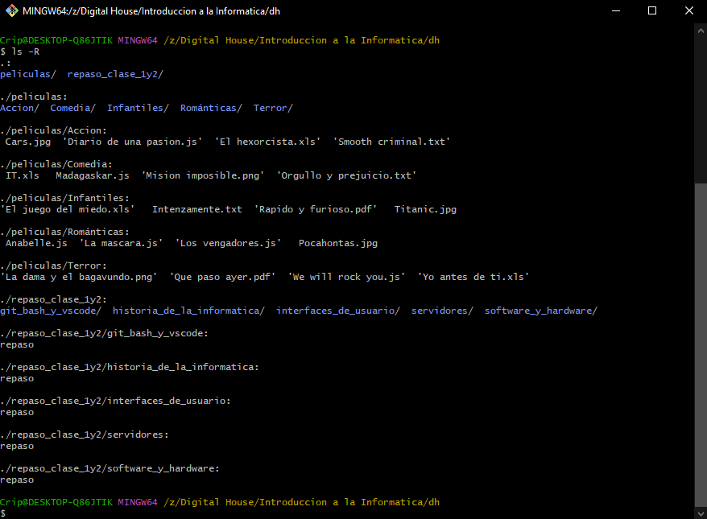

9)

punto 1:

mkdir ./peliculas/Infantiles ./peliculas/Accion ./peliculas/Terror ./peliculas/Comedia ./peliculas/Románticas

punto 2:

touch ./peliculas/infantiles/Intenzamente.txt ./peliculas/infantiles/"El juego del miedo".xls ./peliculas/infantiles/"Rapido y furioso".pdf ./peliculas/infantiles/Titanic.jpg ./peliculas/Accion/"Smooth criminal".txt ./peliculas/Accion/"Diario de una pasion".js ./peliculas/Accion/"El hexorcista".xls ./peliculas/Accion/Cars.jpg ./peliculas/Terror/"La dama y el bagavundo".png ./peliculas/Terror/"Yo antes de ti".xls ./peliculas/Terror/"Que paso ayer".pdf ./peliculas/Terror/"We will rock you".js ./peliculas/Comedia/Madagaskar.js ./peliculas/Comedia/"Orgullo y prejuicio".txt ./peliculas/Comedia/IT.xls ./peliculas/Comedia/"Mision imposible".png ./peliculas/Románticas/Pocahontas.jpg

./peliculas/Románticas/Anabelle.js ./peliculas/Románticas/"Los vengadores".js ./peliculas/Románticas/"La mascara".js

punto 3:

mkdir ./peliculas/Románticas/Prueba

punto 4:

mkdir ../Accion/Prueba2